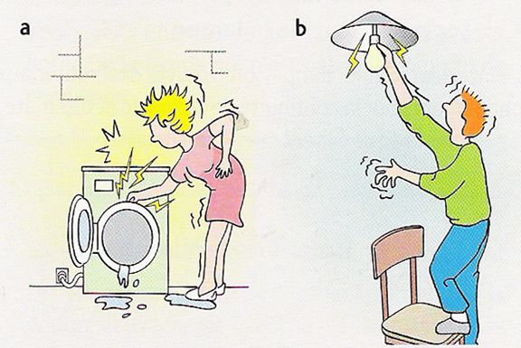
Je m’exerce : prévenir le risque électrique

- Explique dans chaque cas pourquoi la personne risque l’électrisation.

- Indique quelle consigne de sécurité permettrait d’éviter l’électrisation.

Compétence 1.1 « J’utilise la langue française »

 | débutant | apprenti | confirmé
Écrire | J’écris sans rédiger de phrase complète ou mon écriture est peu lisible | J’écris en rédigeant parfois des phrases complètes ou avec une orthographe très approximative | Je rédige en justifiant mes écrits et je fais attention à l’orthographe

Je m’exerce : prévenir le risque électrique

- Explique dans chaque cas pourquoi la personne risque l’électrisation.

- Indique quelle consigne de sécurité permettrait d’éviter l’électrisation.

Compétence 1.1 « J’utilise la langue française »

 | débutant | apprenti | confirmé
Écrire | J’écris sans rédiger de phrase complète ou mon écriture est peu lisible | J’écris en rédigeant parfois des phrases complètes ou avec une orthographe très approximative | Je rédige en justifiant mes écrits et je fais attention à l’orthographe
Je m’exerce : prévenir le risque électrique

- Explique dans chaque cas pourquoi la personne risque l’électrisation.

- Indique quelle consigne de sécurité permettrait d’éviter l’électrisation.

Compétence 1.1 « J’utilise la langue française »

 | débutant | apprenti | confirmé
Écrire | J’écris sans rédiger de phrase complète ou mon écriture est peu lisible | J’écris en rédigeant parfois des phrases complètes ou avec une orthographe très approximative | Je rédige en justifiant mes écrits et je fais attention à l’orthographe

Je m’exerce : prévenir le risque électrique

- Explique dans chaque cas pourquoi la personne risque l’électrisation.

- Indique quelle consigne de sécurité permettrait d’éviter l’électrisation.

Compétence 1.1 « J’utilise la langue française »

 | débutant | apprenti | confirmé
Écrire | J’écris sans rédiger de phrase complète ou mon écriture est peu lisible | J’écris en rédigeant parfois des phrases complètes ou avec une orthographe très approximative | Je rédige en justifiant mes écrits et je fais attention à l’orthographe
CORRECTION

- Cas a : la machine à laver est branchée sur le secteur et elle semble avoir une fuite. Le courant peut donc passer par le métal de l’appareil ou l’eau.

Cas b : la personne change l’ampoule mais celle-ci est encore allumée donc il pourrait être traversé par un courant électrique en touchant le culot de l’ampoule.

- Cas a : elle doit d’abord débrancher la machine avant de la toucher voire même couper le courant au tableau électrique (disjoncteur).

Cas b : il doit couper le courant au tableau électrique (disjoncteur), éteindre la lampe ne suffira pas car un courant pourrait passer.

